***4.1.***

***Модуль 4. Поїздка за кордон***

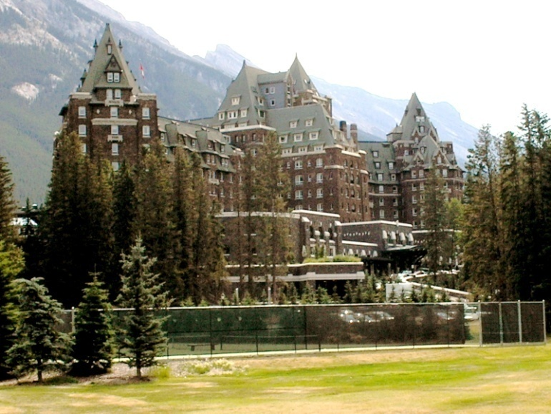**Тема:** Готель.

**Підтема заняття**: Готель – тимчасове житло. Активний стан дієслова.

Sprichwörter:

**Wer viel wissen will, der darf (nur) wenig schlafen.**

**Wohin die Nadel (geht), dahin (geht) auch der Faden (Abhängigkeit).**

**Thema: Im Hotel**

**Übung 1. Neuer Wortschatz.**

Das Hotelzimmer-номер у готелі

das Einzelzimmer- одномісний номер

das Doppelzimmer- номер на двох

vorbestellen- замовити заздалегідь

der Hotelgast-приїжджий

das Empfangsbüro, die Rezeption- адміністрація готелю, відділ прийому гостей

die Empfangshalle- хол готелю

der Empfangschef- адміністратор

ausfüllen- заповнювати

die Hotelkarte- перепуска

der Zimmerschlüssel- ключ від номера

der Zimmerkellner- коридорний

die Zimmerpflegerin, das Zimmermädchen- покоївка

die Suite- номер-люкс

absteigen-зупинятись у готелі

**Übung 2. Lexikalische Aufgabe.**

*1) Welche Hoteltypen gibt es?*

Die Ferienwohnung

der Campingplatz

die Pension

Hotel mit Vollpension

5-Sterne-Hotel

die Jugendherberge

*2) Welche Wörter passen?*

1. Dieses…bietet 3 Restaurants, 2 Konferenzräume und einen Fitneß-Bereich mit Sauna und Schwimmbecken. 2. Für den Urlaub an der Ostsee mieten meinen Eltern jedes Jahr eine… 3. Die Klasse meines Sohnes hat einen Ausflug nach Nürnberg gemacht. Sie haben dort in einer ….geschlafen. 4. In diesem Sommer waren wir mit meinem Wohnwagen unterwegs. Eine Woche lang haben wir auf einem schönen … in Bayern gezeltet. 5.Im Sommer sind alle… und … auf der Insel Helgoland ausgebucht.6.Die Familie wollte ein Zimmer im … haben, denn die Eltern wollten sich keinen Sorgen wegen Mahlzeiten haben

**Übung 3. Lesen Sie und übersetzen den Text. Bemühen Sie sich den Text nachzuerzählen.**

**Hotel**

In jeder großen Stadt gibt es einige Hotels. Hotels bieten ihren Gästen Unterkunft und Verpflegung. Das heißt, man kann dort übernachten und essen. Sie unterscheiden sich im Preis, im Angebot und in der Ausstattung. Man unterscheidet zwischen Ein-bis Fünf-Sterne Hotels. Ein Fünf-Sterne- Hotel gehört zur höchsten Kategorie. Einfache Hotels heißen Pension oder Gasthof. Dort gibt es kein Restaurant, die Gäste bekommen nur Frühstück.

Was muss man erledigen, wenn eine Dienstreise nach Deutschland geplant wird Erstens muss man im Voraus ein Nummer im Hotel auf den Namen des Dienstreisenden reservieren. Jedes moderne Hotel stellt seinen Gästen allen Komfort zur Verfügung. Ein Hotel liegt gewöhnlich in der Nähe des Bahnhofs. Die Preise im Hotel sind sehr hoch. Zum Beispiel die Übernachtung mit Frühstück kostet über 90 Euro. Aber alle Hotelzimmer haben Bad oder Dusche mit kalten und warmen Wasser, Fernsprecher, Kühlanlage, Fernseher und Bar mit verschiedenen Kühlgetränken. Im Gebäude des Hotels gibt es Aufzüge, Restaurants, Cafés, einen Konferenzraum oder Salon und auch eine Valutwechselstube, ein Dampfsauna, ein Solarium, eine Kegelbahn oder einen Tennisplatz. Jedes Einzel- oder Doppelzimmer ist modern, gemütlich und komfortabel. Hier stehen ein Schrank, ein oder zwei Betten, eine Couch, ein Sessel, ein Tisch und ein Kühlschrank. Wenn man in Hotel kommt, muss man vor allem am Empfang ein Anmeldeformular ausfühlen. Der Gast muss seine Name schreiben, den Beruf, die Staatsbürgerschaft, Wohnort und auch die Passnummer angeben. Es ist auch unbedingt den Ankunfts- und Abfahrtstag anzugeben (d. h. die Aufenthaltsdauer). Dann bezahlt man das Zimmer und bekommt den Schlüssel. Der Fahrstuhl bringt den Gast in seinem Stock. Wenn eine Dienstreise zu Ende ist, begleicht man die Rechnung und verlasst das Hotel.

**Vokabeln zum Text**

Der Unterkunft – притулок (гуртожиток)

die Verpflegung – харчування (догляд)

übernachten - ночувати

sich unterscheiden - відрізнятись

das Angebot - пропозиція

die Ausstattung – постачання, устаткування

die Kategorie - категорія

reservieren - резервувати

zur Verfügung stellen – бути в розпорядженні

die Kühlanlage – охолоджувач (тут: холодильник)

die Kühlgetränken – охолоджені напої

der Aufzug - ліфт

der Konferenzraum – конференц зала

die Valutwechselstube – пункт обміну валюти

die Dampfsauna – парова сауна

das Solarium - солярій

die Kegelbahn - кегельбан

der Tennisplatz – тенісний корт

der Empfang – зустріч, прийом гостей (одержання)

das Anmeldeformular – реєстраційний формуляр

der Ankunfts- und Abfahrtstag angeben (d. h. die Aufenthaltsdauer) – день прибуття та відбуття (тобто тривалість перебування)

die Rechnung begleichen – оплачувати рахунок

verlassen – покидати, залишати

**Übung 4. Stellen Sie die Vokabeln richtig ein**: 1) ausfüllen, 2) übernachten, 3) bestellen, 4)abgeben, 5) reservieren, 6) bezahlen, 7) anrufen, 8) servieren, 9) sich unterhalten, 10) tragen, 11) unterschreiben.

a) Frau Niemann macht eine Geschäftsreise nach Berlin. Sie …….. im Hotel

b)das Hotelzimmer muss sie vorher telefonisch …

c) An der Rezeption … sie ein Formular aus.

d) Dann…. sie es

e) Ein Zimmerkellner …. Ihren Koffer auf das Zimmer

f) Abends …Frau Niemann den Zimmerschlüssel in der Rezeption…. und geht ins Hotelrestaurant

g) Sie … mit einer anderen frau.

h) Der Kellner … das Abendessen

i) Um elf Uhr geht Frau Niemann ins Bett. Vorher.. sie ihren Mann…

j) Am nächsten Tag .. sie die Rechnung und … ein Taxi zum Bahnhof.

**Übung 5. Wie nennt man das?**

1. Man braucht ihn auf Reise um Sachen zu transportieren.

2. In diesem Raum ist der Hoteleingang

3. Dort gibt man seinen Zimmerschlüssel ab.

4. Man benutzt ihn, wenn man nicht die Treppe hinaufgehen will.

5. Ein Zimmer, wo zwei Personen übernachten können

6. Es macht das Hotelzimmer sauber